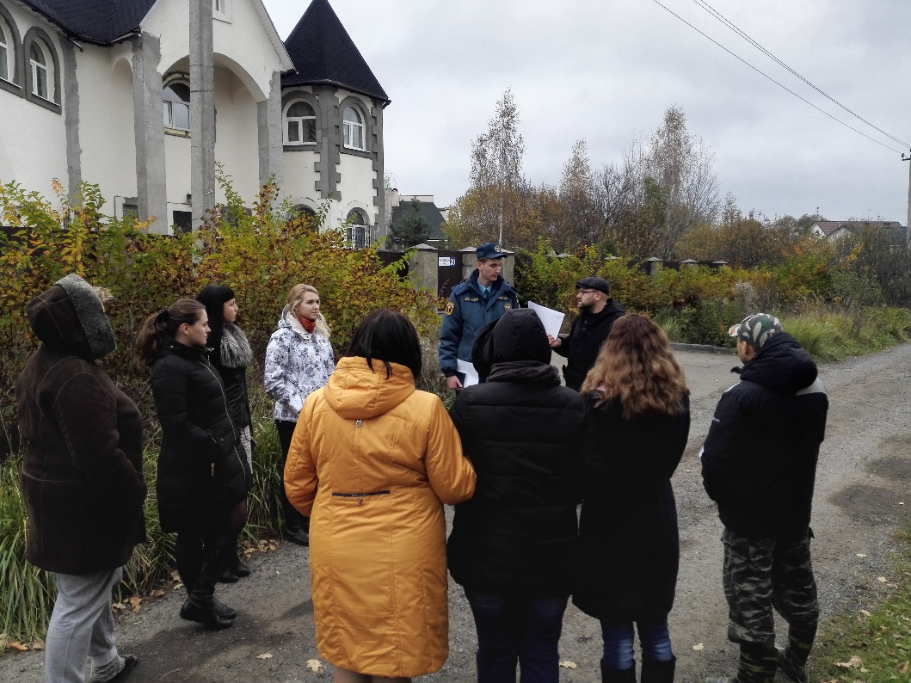

Одна из форм проведения противопожарной пропаганды с населением – проведение сельских сходов. Жители сёл зачастую реже являются пользователями сети Интернет, менее интересуются СМИ, поэтому проведение сходов – одна из самых эффективных форм профилактической работы населением.
18 ноября инженер 1 регионального отдела надзорной деятельности и профилактической работы Управления по ТиНАО Главного управления МЧС России по г. Москве Сергей Илиев совместно с представителями администрации поселения Кокошкино провели сход с жителями.
Они разъясняли жителям поселка правила пожарной безопасности, связанные с началом отопительного сезона.
В ходе беседы до жителей села были доведены основные требования правил пожарной безопасности в отношении устройства и эксплуатации печного отопления, эксплуатации и ремонта электропроводки, а также соблюдения основных правил пожарной безопасности в быту.
В свою очередь граждане смогли задать должностным лицам интересующие их вопросы.
В завершении схода всем участникам встречи был роздан агитационный материал на противопожарную тематику в осенне-зимний пожароопасный период и сотрудник МЧС еще раз напомнил собравшимся правила пожарной безопасности и порядок вызова экстренных служб, порядок действий в случае пожара и номера вызова пожарно-спасательных подразделений – «01» и «101».

Людмила Громяк
1 РОНПР Управления по ТиНАО ГУ МЧС России по г. Москве

